**有机总结**



日期： 时间： 姓名：

Date: Time: Name:

初露锋芒

有机化学歌

有机化学并不难，记准通式是关键。

只含C、H称为烃，结构成链或成环。

双键为烯叁键炔，单键相连便是烷。

脂肪族的排成链，芳香族的带苯环。

异构共用分子式，通式通用同系间。

烯烃加成烷取代，衍生物看官能团。

羧酸羟基连烃基，称作醇醛及羧酸。

羰基醚键和氨基，衍生物是酮醚胺。

苯带羟基称苯酚，萘是双苯相并联。

去H加O叫氧化，去O加H叫还原。

醇类氧化变酮醛，醛类氧化变羧酸。

羧酸都比碳酸强，碳酸强于石炭酸。

光照卤代在侧链，催化卤代在苯环。

烃的卤代衍生物，卤素能被羟基换。

消去一个小分子，生成稀和氢卤酸。

钾钠能换醇中氢，银镜反应可辨醛。

氢氧化铜多元醇，溶液混合呈绛蓝。

醇加羧酸生成酯，酯类水解变醇酸。

苯酚遇溴沉淀白，淀粉遇碘色变蓝。

氨基酸兼酸碱性，甲酸是酸又像醛。

聚合单体变链节，断裂π键相串联。

千变万化多趣味，无限风光任登攀。

 根深蒂固

**考点1：有机物的分类**

1. 下列化合物中属于烃的是 （ ），属于烃的衍生物的是（ ）  
   A．CH3CH2CH3 B．CH3－CH2一Br C．KSCN D．CH3COOCH3
2. 按碳骨架分类，下列说法正确的是 （ ）  
   A．CH3CH（CH3）2属于链状化合物 B．属于芳香族化合物  
   C．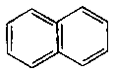属于苯的同系物 D．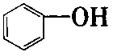属于芳香烃
3. 按官能团分类，下列说法正确的是 （ ）  
   A．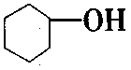属于芳香化合物 B．属于羧酸  
   C．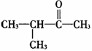属于醛类 D．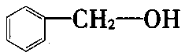属于酚类

【易错点】区别芳香烃、苯的同系物、芳香化合物的概念

**考点2：结构式、结构简式、最简式、电子式、球棍模型、比例模型等**

1. （静安一模）油酸（不饱和高级脂肪酸）的结构简式是 （ ）  
   A．CH2=CHCOOH B．C15H31COOH C．C17H33COOH D．C17H35COOH
2. （徐汇一模）能说明苯分子中的碳碳键不是单、双键交替，而是介于双键和单键之间的一种特殊的键的事实是 （ ）  
   A．甲苯无同分异构体 B．间二甲苯没有同分异构体   
   C．邻二甲苯没有同分异构体 D．1 mol苯只能与3 molH2加成
3. （闸北二模）下列化学用语正确的是 （ ）  
   A．聚丙烯的链节：—CH2—CH2—CH2—  
   B．二氧化碳分子的比例模型：  
   C．的名称：1，3—二甲基丁烷  
   D．氯离子的结构示意图：学科网(www.zxxk.com)--教育资源门户，提供试卷、教案、课件、论文、素材及各类教学资源下载，还有大量而丰富的教学相关资讯！
4. （崇明二模）关于羟基的说法正确的是 （ ）  
   A．羟基可以电离成和 B．1mol羟基共有9mol电子  
   C．与氢氧根离子是类别异构 D．羟基只存在于分子晶体中

【总结】

1、学生需要掌握常见官能团的电子式和结构式、区别开球棍模型和比例模型；

2、区别开化学式、分子式、结构式、结构简式、最简式、碳骨架式、键线式等概念；

**考点3：空间构型**

1. （双选）下列有机物分子中所有原子一定在同一平面内的是 （ ）  
   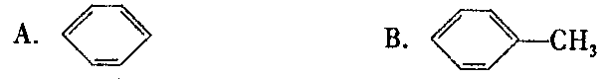  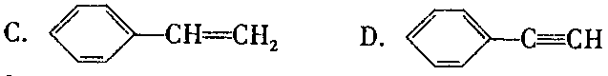 
2. 请说明下列有机化合物的空间形状，并画出空间结构示意图。  
   （1）CH3Cl （2）HCHO （3）CH2＝CCl2

3．CH3－C≡C－CH＝CH2分子中有________个碳原子共线，_______个碳原子共面，最少有_______个原子共面，最多有_______个原子共面。

4．试分析分子结构为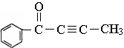的有机物分子中：  
（1）在同一直线上最多有 个原子；  
（2）能肯定在同一平面内的，最多有 个原子；  
（3）可能在同一平面内的，最多有 个原子。

**考点4：颜色、状态、溶解性、密度、气味、用途**

1. 为防止有机物挥发，可加一层水保存，即水封。下列有机物中，既能用水封法保存，又能发生水解和消去反应的是 （ ）  
   A．乙醇 B．一溴乙烷 C．乙酸乙酯 D．四氯化碳
2. （双选）下列四组混合气体依次通过高锰酸钾溶液时褪去；通过灼热的氧化铜使之变红；再通过无水硫酸铜，白色粉末变蓝；再通过澄清石灰水使之变浑浊。该气体可能是 （ ）  
   A．乙烯、丙烯、丁二烯 B．硫化氢、乙烯、乙炔  
   C．氢气、一氧化碳、二氧化硫 D．甲烷、氢气、乙烯
3. 下列化合物沸点比较错误的是 （ ）A．丙烷＞乙烷＞甲烷 B．正戊烷＞异戊烷＞新戊烷C．邻二甲苯＞间二甲苯＞对二甲苯 D．对二甲苯＞邻二甲苯＞间二甲苯

**【知识总结】**

1. **颜色**

绝大多数有机物为无色气体或无色液体或无色晶体，少数有特殊颜色

★几个颜色有变化的

苯酚为 露置在空气中常显 ，这是因为

用苯和液溴制取的溴苯为 ，但实验中观察到的是 ，原因是

在制备硝基苯的实验中，纯净的硝基苯为 ，但实验中观察到的是 ，原因是

1. **状态（常温常压下）**

（1）气态：

① 烃类： **注意：**新戊烷[C(CH3)4]亦为

② 衍生物类：

1. 液态：

① 烃类：

② 衍生物类： 如

1. **气味**

许多有机物具有特殊的气味，目前需要了解下列的气味：

苯 硝基苯 甲醛、乙醛、乙酸

乙酸乙酯 乙醇：

1. **密度规律**
2. 气态有机物的密度注意与空气相比。相对分子质量大于 时，密度比空气大
3. 液态有机物的密度注意与水相比，

密度比水小且与水分层的有：

密度比水大且与水分层的有：

★烷、烯、炔等烃类同系物相对密度随着分子内碳原子数的增加的而 ；一氯代烷的相对密度随着碳原子数的增加而 。

1. **溶解性规律**

★相似相溶原理

（1）极性溶剂（如水）易溶解极性物质（离子晶体、分子晶体中的极性物质如强酸等）；

（2）非极性溶剂（如苯、汽油、四氯化碳、酒精等）能溶解非极性物质（大多数有机物、Br2、I2等）；

（3）含有相同官能团的物质互溶，如水中含羟基（—OH）能溶解含有羟基的醇、酚、羧酸。

★有机物官能团的溶解性

1. 易溶于水的官能团（即亲水基团）有—OH、—CHO、—COOH、—NH2。
2. 难溶于水的官能团（即憎水基团）有：所有的烃基、卤原子（—X）、硝基（—NO2）等。

★与水任意比例互溶有：

★易溶于水的有：

★醇、醛、羧酸等有机物的水溶性随着分子内碳原子数的增加而逐渐 ，如乙酸易溶，硬脂酸

1. **熔沸点规律**

烷烃碳原子数增加，熔沸点 ；

碳原子数相同，支链越多，熔沸点

**考点5：命名和俗名**

1．（宝山一模）下列有机物的命名错误的是 （ ）

1.  B．

1，2，4﹣三甲苯 3﹣甲基-1-戊烯

C． D．

2﹣甲基﹣1﹣丙醇 1，3﹣二溴丙烷

2．下列有机物命名正确的是 （ ）

A． B． C． D．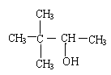

2-乙基丙烷 2—甲基丙醇 2—甲基丙烯 2,2-二甲基-3-丁醇

**考点6：同系物**

1. 下列各组中的两种有机物，其最简式相同但既不是同系物，又不是同分异构体的是（ ）  
   A．丙烯、环丙烷 B．甲醛、甲酸甲酯  
   C．对甲基苯酚、苯甲醇 D．甲酸、乙醛
2. 下列各对物质中，互为同系物的是（ ）  
   A． B．与  
   C．与 D．与
3. 下列物质中互为同系物的有 ；  
    互为同分异构体的有 ；互为同素异形体的有 ；  
    属于同位素的有 ；是同一种物质的有 。  
    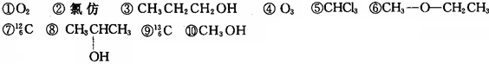

**考点7：同分异构**

1. 分子式为C5H12O的有机物共有8种属于醇类的同分异构体，其中含有-CH2OH基团的有（ ）  
   A．2种 B．3种 C．4种 D．5种
2. 分子式为C10H14的苯的同系物，其苯环上有4个甲基，符合条件的结构有 （ ）  
   A．2种 B．3种 C．4种 D．5种
3. 1，2，3一三苯基环丙烷的3个苯基可以分布在环丙烷环平面的上下，因此有如下2个异构体。  
   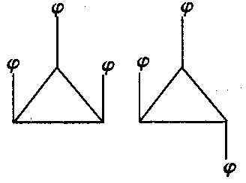[φ是苯基，环用键线表示。C、H原子都未画出]据此，可判断1，2，3，4，5-五氯环戊烷（假定五个碳原子也处于同一平面上）的异构体数是 （ ）  
   A．4 B．5 C．6 D．7
4. 已知二氯苯的同分异构体有3种，从而推知四氯苯的同分异构体数目是 （ ）  
   A．2种 B．3种 C．4种 D．5种
5. 某烷烃相对分子质量为72，与Cl2起反应生成的一氯取代物只有一种，其结构简式是（ ）  
   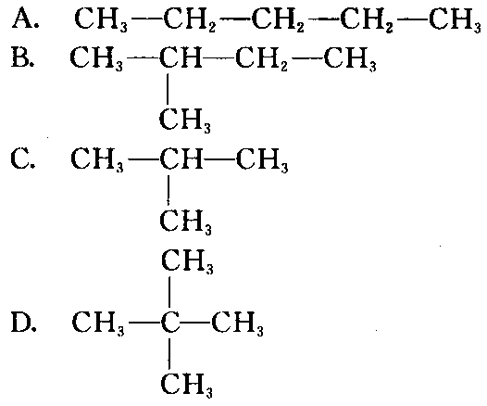   
    
6. 互称为同分异构体的物质不可能是 （ ）  
   A．具有相同的相对分子质量 B．具有相同的结构  
   C．具有相同的通式 D．具有相同的分子式
7. 含碳原子个数为10或小于10的烷烃中，其一卤代烷烃不存在同分异构体的烷烃共有（ ）  
   A．2种 B．3种 C．4种 D．5种
8. 若萘分子中有两个氢原子分别被溴原子取代后所形成的化合物的数目有 （ ）  
   A．5 B．7 C．8 D．10
9. 有三种不同的基团，分别为－X、―Y、―Z，若同时分别取代苯环上的三个氢原子，能生成的同分异构体数目是 （ ）  
   A．10 B．8 C．6 D．4

**考点8：有机反应类型、官能团性质**

1. 某有机物的结构式为：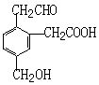它在一定条件下能发生的反应有：①加成 ②水解 ③酯化 ④氧化 ⑤中和 ⑥消去 （ ）  
   A．②③④ B．①③⑤⑥ C．①③④⑤ D．②③④⑤⑥
2. 某有机物的结构简式为，它可以发生的反应类型有：(a)取代 (b)加成 (c)消去 (d)酯化 (e)水解 (f)中和 (g)缩聚 (h)加聚　其中正确的组合有 （ ）  
   A．(a)(c)(d)(f) B．(b)(e)(f)(h)  
   C．(a)(b)(c)(d)(f) D．除(e)(h)外
3. 与CH2=CH2→CH2Br—CH2Br的变化属于同一反应类型的是 （ ）  
   A．CH3CHO→C2H5OH B．C2H5Cl→CH2=CH2  
   C． D．CH3COOH→CH3COOC2H5
4. 某有机物，当它含有下列的一种官能团时，既能发生取代反应，氧化反应，酯化反应，又能发生消去反应的是 （ ）  
   A．－COOH B．＞C＝O C．－OH D．－CHO
5. 有机化合物I转化为II的反应类型是 （ ）  
   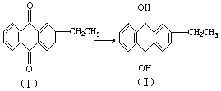  
   A．氧化反应 B．加成反应 C．取代反应 D．水解反应
6. 下列各化合物中，能发生酯化、还原、加成、消去四种反应的 （ ）  
   A．CH3-CH(OH)CH2-CHO B．CH3-CH(OH)-CH(OH)CH3  
   C．CH3-CH=CH-CHO D．CH2(OH)-CO CH2-CHO
7. 乙醇在浓H2SO4存在并加热的条件下可发生脱水反应（A），而产物在加热、加压和有H2SO4存在的条件下可发生水化反应（B），反应可能经历了生成中间体（①）这一步。  
   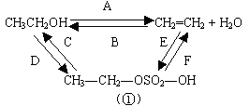  
   如果将反应按取代、加成和消去分类，则A～F六个反应（将字母代号填入以下空白）中属于取代反应的是_______属于加成反应的是_______属于消去反应的是_______。
8. 酒精在浓硫酸作用下，不可能发生的反应是 （ ）  
   A．加成反应 B．消去反应 C．取代反应 D．脱水反应
9. （浦东一模）通过一步反应不能得到的物质是 （ ）A． B．  
   C． D．CO2
10. 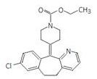（闵行一模）氯雷他定是缓解过敏症状的药物，其分子结构简式如图，说法正确的是

（ ）

A．该分子中存在肽键

B．最多可以有12个碳原子共平面

C．1 mol氯雷他定最多可与8 mol氢气发生加成反应

1. 能与NaOH溶液反应，但不能与NaHCO3溶液反应
2. （浦东一模）分枝酸结构简式如图，下列说法正确的是 （ ）  
   A．分子式为C10H8O6

B．分子中含有2种官能团

C．可与乙醇、乙酸反应，且反应类型相同

D．1mol分枝酸最多可与3mol NaOH发生中和反应

**考点9：有机计算**

1．下列各组混合物无论以何种比例混合，只要总的物质的量一定，完全燃烧时消耗氧气的量是定值的是 （ ）

A．CH2=CH2、C2H5OH、HOCH2CH2COOH

B．CH2O、C2H4O2、C6H12O6

C．C6H6、C5H10、C7H6O

D．H2、CO、CH3OH

2．A、B两种有机物组成的混合物，当混合物质量一定时，无论A、B以何种比例混合，完全燃烧产生CO2的量均相等，在①同分异构体，②同系物，③具有相同最简式，④含碳质量分数相同中选择，符合上述条件的组合有 （ ）

A．①②③ B．②③④ C．①③④ D．①②④

**考点10：检验、鉴别、提纯**

1. 硝基苯中溶有少量CaCl2，适宜的提纯方法是 （ ）A．过滤 B．蒸馏 C．分液 D．纸上层析
2. （奉贤一模）（双选）制备下列有机化合物时，常会混有括号内的杂质，以下除杂方法正确的是（ ）  
   A．苯（甲苯）：加酸性高锰酸钾溶液、再加NaOH溶液，分液  
   B．乙烷（乙烯），催化条件下通入H2C．乙酸（乙醛），加入新制氢氧化铜，蒸馏  
   D．乙醛（乙酸），加入氢氧化钠溶液洗涤，蒸馏
3. （虹口一模）下列除杂（括号内为少量杂质）所用方法合理的是 （ ）A．FeCl3溶液（CuCl2）：铁粉，过滤 B．NaBr溶液（NaI）：溴水，萃取分液  
   C．苯（苯酚）：NaOH溶液，蒸馏 D．氯化氢（氯气）：饱和食盐水，洗气
4. （金山一模）某甲酸溶液中含有甲醛，用下列方法可以证明的是 （ ）  
   A．加入新制氢氧化铜并加热煮沸，有砖红色的沉淀  
   B．加入过量的氢氧化钠充分反应后的溶液能发生银镜反应  
   C．将试液进行酯化反应后的混合液能发生银镜反应  
   D．加入足量氢氧化钠后，蒸馏出的气体通入新制的氢氧化铜悬浊液加热有砖红色沉淀
5. 下列各组有机物中，只需加入溴水就能一一鉴别的是 （ ）  
   A．己烯、苯、四氯化碳 B．苯、己炔、己烯  
   C．己烷、苯、环己烷 D．甲苯、己烷、己烯
6. 只用一种试剂，区别甲苯、四氯化碳、己烯、乙醇、碘化钾溶液、亚硫酸六种无色液体，应选用（ ）  
   A．KMnO4酸性溶液 B．溴水 C．碘水 D．硝酸银溶液

**考点11：有机制备、合成**

1. 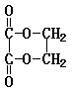以乙醇为原料，用下述6种类型的反应:①氧化；②消去；③加成；④酯化；⑤水解；⑥加聚，来合成乙二酸乙二酯(结构简式如图所示)的正确顺序是 （ ）  
   A．①⑤②③④ B．①②③④⑤ C．②③⑤①④ D．②③⑤①⑥
2. 由溴乙烷制取乙二醇，依次发生反应的类型是 （ ）  
   A．取代、加成、水解 B．消去、加成、取代  
   C．水解、消去、加成 D．消去、水解、取代

3．从某些植物树叶中提取的挥发油含有下列主要成分：  
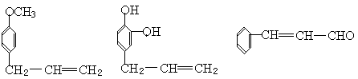  
 A B C  
(1)写出A物质可能发生的反应类型(至少三种)_____________。  
(2)1 molB与溴水充分反应，需消耗_______mol单质溴。  
(3)写出C在一定条件下与足量H2反应的化学方程式____________________________________。  
(4)已知RCH＝CHR′RCOOH+R′COOH。写出C在强氧化剂条件下生成的有机化合物的结构简式__________________。  
(5)写出A与B在一定条件下，生成的一种高分子化合物的化学方程式  
___________________________________。

**考点12：煤、石油综合运用**

1．（杨浦二模）工业上获得大量乙烯、丙烯、丁二烯的方法是 （ ）  
 A．卤代烃消除 B．煤高温干馏 C．炔烃加成 D．石油裂解

2．（闵行一模）关于煤与石油化工的说法，正确的是 （ ）

A．煤焦油干馏可得到苯、甲苯等

B．煤裂化可得到汽油、柴油、煤油等轻质油

C．石油分馏可得到乙烯、丙烯等重要化工产品

D．石油主要是各种烷烃、环烷烃和芳香烃组成的混合物

**考点13：其它（找单体、用途、综合、逻辑题...）**

1．已知某高聚物的结构式是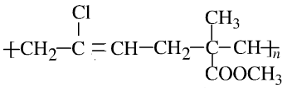，其单体的名称为 （ ）

A．氯乙烯、乙烯和甲基丙烯酸甲酯 B．2-氯-1,3-丁二烯和丁烯酸甲酯

C．3-氯-1,3-丁二烯和丙烯酸甲酯 D．2-甲基丙烯酸甲酯和2-氯-1,3-丁二烯

2．（宝山一模）下列关于有机化合物的说法正确的是 （ ）

1. 聚氯乙烯分子中含碳碳双键

B．以淀粉为原料可制取乙酸乙酯

C．包装用材料聚乙烯和聚氯乙烯都属于烃

D．聚乙烯是纯净物

3．（金山一模）学习化学应有辩证的观点和方法。下列说法正确的是 （ ）

A．催化剂不参加化学反应 B．醇和酸反应的产物未必是酯

C．卤代烃的水解产物一定是醇 D．醇脱水的反应都属于消去反应

4．（松江一模）证明溴乙烷与NaOH醇溶液共热发生的是消去反应，分别设计甲、乙、丙三个实验：（甲）向反应混合液中滴入溴水，溶液颜色很快褪去。（乙）向反应混合液中滴入过量稀硝酸，再滴入AgNO3溶液，有浅黄色沉淀生成。（丙）向反应混合液中滴入酸性KMnO4溶液，溶液颜色褪去。则上述实验可以达到目的的是 （ ）

A．甲 B．乙 C．丙 D．都不行

**考点14：有机推断(略)**

1．A是一种酯，分子式是C14H12O2，A可以由醇B跟羧酸C发生酯化反应得到。A不能使溴（CCl4溶液）褪色。氧化B可得到C。  
(1) 写出A、B、C的结构简式：

A______________ B_____________ C_____________   
(2) 写出B的两种同分异构体的结构简式，它们都可以跟NaOH反应。  
  
 _____________ 、_____________

2．

  
(1)如果A、C都能发生银镜反应，则C4H8O2的结构简式是_________；  
(2)如果A能发生银镜反应，C不能，则C4H8O2的结构简式是________；  
(3)如果A、D都不能发生银镜反应，则C4H8O2的结构简式是__________；  
(4)如果A不能发生银镜反应，而D能，则C4H8O2的结构简式是_________。

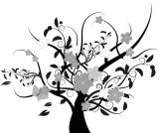 枝繁叶茂

1. （闵行）工业上生产乙烯、丙烯的方法是 （ ）  
   A．裂化 B．干馏 C．分馏 D．裂解
2. （闵行）分离混合液：①乙酸乙酯和乙酸钠溶液②乙醇和丁醇的方法依次是 （ ）  
   A．分液 蒸馏 B．萃取 蒸馏   
   C．分液 萃取 D．蒸馏 萃取
3. （崇明）煤化工和石油化工的工艺中属于物理变化的是 （ ）  
   A．煤的干馏 B．煤的液化  
   C．石油分馏 D．石油裂化
4. （崇明）用分液漏斗可以分离的一组混合物是 （ ）  
   A．硝基苯和水 B．乙酸乙酯和乙酸   
   C．溴乙烷和乙醇 D．乙醇和水
5. （崇明）检验苯甲醛中是否含有苯甲醇可用的试剂是 （ ）  
   A．金属钠 B．银氨溶液   
   C．新制氢氧化铜 D．饱和食盐水
6. （青浦）下列表示正确的是 （ ）  
   A．CH4的比例模型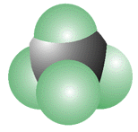 B．二氧化碳的结构式 O—C—O  
   C．S2—的结构示意图  D．氯化钠的电子式
7. （青浦）不能用勒夏特列原理解释的是 （ ）  
   A．使用铁触媒，加快合成氨反应速率  
   B．乙酸乙酯在碱性条件下水解比在酸性条件下水解更有利  
   C．打开汽水瓶盖，即有大量气泡逸出   
   D．配置FeCl3溶液时，加入少量盐酸
8. （青浦）下列关于实验操作的叙述正确的是 （ ）  
   A．酸碱滴定时，眼睛一定要注视滴定管中液面的变化  
   B．实验室制乙烯时，为使受热均匀，应轻轻搅动温度计  
   C．测溶液酸碱性时，须将pH试纸浸入待测液中  
   D．分液时，下层液体先从分液漏斗下口放出，上层液体后从上口倒出
9. 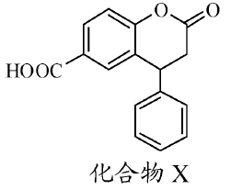（青浦）化合物X是一种医药中间体，其结构简式如图所示。下列有关化合物X的说法正确的是 （ ）  
   A．分子中两个苯环一定处于同一平面  
   B．不能与饱和Na2CO3溶液反应   
   C．1 mol化合物X最多能与2 molNaOH反应  
   D．在酸性条件下水解，水解产物只有一种
10. （松江）下列变化不能得到乙醇的是 （ ）  
    A．乙烯水化B．乙醛氧化 C．溴乙烷水解 D．粮食发酵
11. （松江）经催化加氢后可以生成2-甲基戊烷的是 （ ）  
    A．CH2=CHCH(CH3)CH2CH3 B．CH≡CCH(CH3)CH2CH3C．CH3C(CH3)=CHCH2CH3 D．CH3CH=C(CH3)CH2CH3
12. （杨浦）黄酒在存放过程中，有部分乙醇转化为乙酸，导致黄酒变酸。该过程中发生的反应为（ ）  
    A．取代反应 B．加成反应 C．氧化反应 D．酯化反应
13. （杨浦）下列化学用语正确的是 （ ）  
    A．CO2的电子式： B．乙炔的结构式：CH≡CH  
    C．CH4的球棍模型： D．氯离子的结构示意图：
14. （杨浦）分子式为C5H10O2并能与饱和NaHCO3溶液反应放出气体的有机物有（不含立体结构）（ ）  
    A．3种 B．4种 C．5种 D．6种
15. （杨浦）下列物质中均含杂质（括号中是杂质），除杂质方错误的是 （ ）  
    A．碳酸钠（碳酸氢钠）：加热，直到质量不再减少为止  
    B．溴苯（溴）：加入氢氧化钠溶液洗涤，分液  
    C．乙醇（乙醛）：加入新制氢氧化铜煮沸，过滤  
    D．乙酸丁酯（乙酸）：加入碳酸钠溶液洗涤，分液
16. （长宁、嘉定）下列关于实验室制备乙酸乙酯和乙酸丁酯的描述正确的是 （ ）  
    A．均采用水浴加热 B．制备乙酸丁酯时正丁醇过量  
    C．均采用边反应边蒸馏的方法 D．制备乙酸乙酯时乙醇过量
17. （长宁、嘉定）下列烃在光照下与氯气反应，只生成一种一氯代物的有 （ ）  
    A．2-甲基丙烷 B．异戊烷 C．乙苯 D．2，2-二甲基丙烷
18. （长宁、嘉定）下列对同系物归纳错误的是 （ ）  
    A．同系物都符合同一通式  
    B．同系物彼此在组成上相差一个或若干个某种原子团  
    C．同系物具有相同的最简式  
    D．同系物的结构相似
19. （长宁、嘉定）丙烯醛（结构简式为CH2=CH-CHO）能发生的化学反应有 （ ）  
    ①加成 ②消除（消去） ③取代 ④氧化 ⑤还原 ⑥加聚 ⑦缩聚  
    A．①③⑤⑦ B．②④⑥ C．①④⑤⑥ D．③④⑤⑥
20. （青浦）下列实验方案中，不能达到实验目的的是 （ ）

|  |  |  |
| --- | --- | --- |
| 选项 | 实验目的 | 实验方案 |
| A | 检验CH3CH2Br在NaOH溶液中是否发生水解 | 将CH3CH2Br与NaOH溶液共热。冷却后，取出上层水溶液，用稀HNO3酸化，加入AgNO3溶液，观察是否产生淡黄色沉淀 |
| B | 检验Fe(NO3)2晶体是否已氧化变质 | 将Fe(NO3)2样品溶于稀H2SO4后，滴加KSCN溶液，观察溶液是否变红 |
| C | 验证Br2的氧化性强于I2 | 将少量溴水加入KI溶液中，再加入CCl4，振荡，静置，可观察到下层液体呈紫色 |
| D | 验证AgI的溶解度小于AgCl | 将NaI浓溶液加入AgCl悬浊液中，振荡，  可观察到沉淀由白色变为黄色 |

 瓜熟蒂落

**第一部分：选择**

1. 下面的原子或原子团不属于官能团的是 （ ）  
    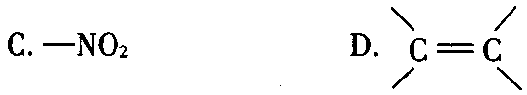
2. （奉贤一模）（双选）含有碳碳单键、双键交替的有机物可看作有“共轭”结构，以下有这种结构的是 （ ）  
   A．苯乙烯 B．1,3-环己二烯 C．天然橡胶 D．聚乙炔
3. 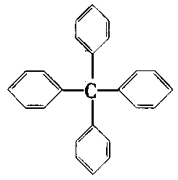（双选）甲烷分子中的4个氢原子都可以被取代，若甲烷分子中的4个氢原子都被苯基取代，可以得到的分子如图，对该分子的描述，不正确的是 （ ）  
   A．分子式为C25H20  
   B．所有的碳原子可能都在同一平面上  
   C．所有原子一定在同一平面上  
   D．此物质属于芳香烃类物质
4. 下列有机物分子中，所有的原子不可能处于同一平面的是 （ ）

  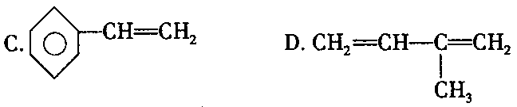 

1. 某烃的结构简式为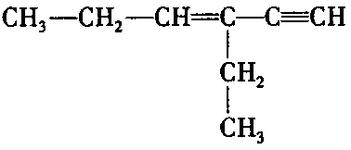，分子中含有正四面体结构的碳原子（即饱和碳原子）数为a ，在同一直线上的碳原子数为b，一定在同一平面内的碳原子数为c ，则a、b、c分别为（ ）  
   A．4、3、5 B．4、3、6 C．2、5、4 D．4、6、4
2. **下列有机物的结构简式，错误的是** （ ） **A**．**甘醇 CH3OH** B．**新戊烷 C(CH3)4**C．乙**酸 CH3COOH** D．**甘油 CH2(OH)CH(OH)CH2OH**
3. （奉贤二模）根据有机化合物的命名规则，下列命名正确的是 （ ）  
   A．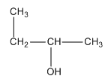 1-甲基-2-丙醇 B．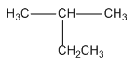 2-甲基丁烷

C．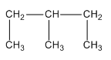 1,2,3-甲基丙烷 D．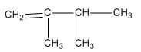 2,3-甲基-3-丁烯

1. （崇明一模）下列有机化合物的名称正确的是 （ ）

A． 甘油

B． 2-乙基戊烷

C． 3-甲基-1-丁醇

D．　　　 OH 石碳酸

1. 下列物质与CH3CH2OH互为同系物的是 （ ）  
   A． B． C． D．
2. （闸北一模）下列说法正确的是 （ ）  
   A．C7H16的分子中，有4个甲基的同分异构体有4种（不考虑立体异构）  
   B．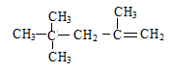的名称为：2，2，4﹣三甲基﹣4﹣戊烯  
   C．是苯的同系物  
   D．植物油的主要成分是不饱和高级脂肪酸
3. 分子式为C5H12O的醇，能被氧化成醛的同分异构体为 （ ）  
   A．5个 B．4个 C．6个 D．7个
4. 已知丁基共有4种，不必试写，立即可断定分子式为C5H10O的醛有 （ ）  
   A．3种 B．4种 C．5种 D．6种
5. 肉桂酸有多种同分异构体，其中含苯环且苯环上只有一个链状取代基并属于酯类的肉桂酸的同分异构体，除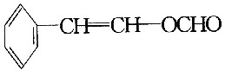和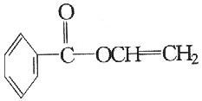还有两种，请写出其结构简式：  
     
   __________________________________________________________。
6. （青浦一模）（双选）Cyrneine A对治疗神经系统疾病有着很好的疗效。可用香芹酮经过多步反应合成。下列说法正确的是 （ ）  
   A．香芹酮化学式为C9H12O  
   B．Cyrneine A可以发生加成反应、消去反应和氧化反应  
   C．香芹酮和Cyrneine A均能使酸性KMnO4溶液褪色  
   D．香芹酮和Cyrneine A可以通过氯化铁溶液鉴别
7. 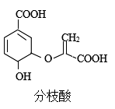（松江一模）分枝酸可用于生化研究，其结构简式如图。下列说法正确的是（ ）  
   A．分子中含有3种官能团  
   B．可与乙醇、乙酸反应，且反应类型相同  
   C．1mol分枝酸最多可与3molNaOH发生反应  
   D．可使溴的四氯化碳溶液、酸性高锰酸钾溶液褪色，且原理相同
8. 结构片段为…―CH2―CH=CH―CH2―…的高分子化合物的单体是 （ ）  
   A．乙烯 B．乙炔 C．正丁烯 D．1,3-丁二烯
9. 能在有机物的分子中引入羟基官能团的反应类型有：(a)酯化反应，(b)取代反应，(c)消去反应，(d)加成反应，(e)水解反应。其中正确的组合有 （ ）  
   A．(a)(b)(c) B．(d)(e) C．(b)(d)(e D．(b)(c)(d)(e)
10. （双选）两种气态烃以任意比例混合,在105℃时1L该混合烃与9L氧气混合,充分燃烧后恢复到原状态,所得气体体积仍是10L.下列各组混合烃中不符合此条件的是 （ ）  
    A．CH4、C2H4 B．CH4、C3H6 C．C2H4、C3H4 D．C2H2、C3H6
11. （双选）25℃某气态烃与氧气混合充入密闭容器中，点火爆炸后，又恢复到25℃，此时容器内压强为开始时的一半，再经氢氧化钠溶液处理，容器内几乎为真空，该烃的分子式为（ ）  
    A．C2H4 B．C3H6 C．C2H6 D．C3H8
12. （长宁一模）关于石油和石油化工的说法错误的是 （ ）  
    A．石油大体上是由各种碳氢化合物组成的混合物  
    B．石油分馏得到的各馏分是由各种碳氢化合物组成的混合物  
    C．石油裂解和裂化的主要目的都是为了得到重要产品乙烯  
    D．实验室里，在氧化铝粉末的作用下，用石蜡可以制出汽油
13. （长宁一模）以下关于煤与石油化工的认识不正确的是 （ ）A．分子中含18个碳原子以上烷烃的重油经过催化裂化可以得到汽油  
    B．氧化铝粉末可以提高石蜡裂化的效率  
    C．塑料、橡胶、纤维都是石油化工的产品   
    D．植物油和裂化汽油都含有不饱和碳原子
14. （闵行一模）“结构决定性质”是学习有机化学尤为重要的理论，不仅表现在官能团对物质性质的影响上，还表现在原子或原子团相互的影响上。以下事实并未涉及原子或原子团相互影响的是 （ ）A．乙醇是非电解质而苯酚有弱酸性   
    B．卤代烃难溶于水而低级醇、低级醛易溶于水  
    C．甲醇没有酸性，甲酸具有酸性  
    D．苯酚易与浓溴水反应生成白色沉淀而苯与液溴的反应需要铁粉催化
15. （静安一模）某乙醛中混有少量乙醇，要分析该乙醛的纯度，取样，进行以下定量分析，其中**不**合理的是 （ ）

A．测定蒸气的摩尔体积 B．与银氨溶液反应，分析产生银的量

C．与钠反应，分析产生氢气的量 D．用酸性高锰酸钾溶液滴定，分析相关数据

**第二部分：性质、推断**

1．（闵行）用乙烯与甲苯为主要原料，按下列路线合成一种香料W。



（1）乙烯的电子式为____________________________

（2）乙炔到氯乙烯的反应类型为________________，氯乙烯到聚氯乙烯的化学方程式为____________________________

（3）芳香烃的名称为_____________

（4）实现反应①的条件_______________；C中官能团的名称是___________

（5）反应④的化学方程式为____________________________

（6）验证反应③已发生的操作及现象是____________________________

（7）写出满足下列条件的的一种同分异构体的结构简式____________

a．苯环上只有两个取代基 b．能发生银镜反应

c．苯环上的一溴代物只有两种 d．属于酯类